תאריך: 3.6.19

לכבוד: יחידת הפרויקטים מה״ט

**הצעה לפרויקט גמר**

**א. פרטי הסטודנטים**

|  |  |  |  |  |
| --- | --- | --- | --- | --- |
| **שנת סיום הלימודים** | **טלפון נייד** | **כתובת** | **ת.ז. 9 ספרות** | **שם הסטודנט** |
| תשע"ט | 0556796880 | הרב דסלר 18 ב"ב | 207087297 | תמר הכהן עדני |
| תשע"ט | 0548524606 | ירושלים 23 ב"ב | 207818709 | אסתר קליין |

שם המכללה: סמינר וולף – שלוחת המכללה למנהל ראשל"צ

סמל המכללה:

מסלול ההכשרה: הנדסאים

מגמת לימוד: תכנות מחשבים

מקום ביצוע הפרויקט: בסמינר

**ב. פרטי המנחה האישי**

|  |  |  |  |  |
| --- | --- | --- | --- | --- |
| מקום עבודה/תפקיד | תואר | טלפון נייד | כתובת | שם המנחה |
| המכללה למנהל | B.ED הנדסאי מחשבים | 0527171295 | חזו"א 11 ב"ב | מ. שימונוביץ |

חתימת הסטודנט חתימת המנחה האישי חתימת הגורם המקצועי מטעם מה״ט

_______________ ____________________ _____________________________

# שם הפרויקט :

School Schedule

# רקע

## תיאור ורקע כללי

הפרויקט מציג תוכנה לניהול מערכת בית ספר .בתוכנה זו ניתנת אפשרות למשתמש לשנות

לערוך ולהזיז שעורים. כמו כן המערכת תשמור את המערכת עם השינויים האחרונים כל יום בהיסטוריה לפי תאריך.

## מטרות המערכת

### לאפשר למזכירה לבצע שינויים במערכת בקלות ובנוחות.

### לאפשר שליפת היסטוריה.

### לאפשר סקירה של המערכת לפי מורות, כיתות וחדרים.

# סקירת מצב קיים בשוק

בשוק קימות מספר תוכנות המאפשרות בניה וניהול מערכות למוסדות לימודים.

ישנה תוכנה המפרידה בין בניה לניהול, ז"א מחולקת ל 2 תוכנות נפרדות,

בתוכנת הניהול יש כמה באגים ואפשרויות מוגבלות.

# מה הפרויקט אמור לחדש או לשפר

תוכנה המתממשקת לתוכנת הבניה ומנהלת את המערכת היומיומית עם שפורים, תיקונים,

תצוגה נוחה יותר וטכנולוגיה משופרת.

# דרישות מערכת ופונקציונאליות

## דרישות מערכת, סביבת הטמעה ושימוש.

המערכת תעבור קומפילציה והפצה בסביבת visual studio עם התקנת .Net Framework גרסה 4.0 ומעלה

והיא אמורה לרוץ בסביבת שרת אשר מריץ לקבלת בקשות IIS Express לתצוגת דפי אינטרנט.

המשתמש יוכל להריץ את התוכנה בכל מכשיר אשר מותקן עליו דפדפן אינטרנט.

## שרידות, ביצועים, התמודדות עם עומסים

לא צפויים עומסים, צפוי משתמש אחד.

## דרישות פונקציונאליות

### המזכירה נדרשת להזדהות במערכת.

### בכל חודש תטען המזכירה למערכת קבצי XML המכילים מערכת עדכנית.

### המזכירה יכולה לצפות במערכת.

### המזכירה יכולה להוסיף שעת לימוד למערכת.

### בעת הוספת שעור המזכירה תבחר בכיתה הרצויה מרשימת הכיתות, ובמורה מרשימת המורות המלמדות בכיתה.

### המזכירה תצפה ברשימת המקצועות אותם מלמדת המורה הנבחרת, בכיתה הנבחרת ותבחר במקצוע הרצוי.

### בעת הצורך המזכירה מעדכנת נתוני שעת לימוד.

### בעת עדכון שעור המזכירה תבחר בכיתה הרצויה מרשימת הכיתות, ובמורה מרשימת המורות המלמדות בכיתה.

### המזכירה תצפה ברשימת המקצועות אותם מלמדת המורה הנבחרת, בכיתה הנבחרת ותבחר במקצוע הרצוי.

### בעת ביטול שעת לימוד המזכירה תבחר בכיתה ברשימת הכיתות בתאריך ובשעה הרצויים.

### בעת היעדרות מורה המזכירה תוסיף היעדרות למורה החסרה מתוך רשימת מורות.

### המזכירה יכולה לבחור היעדרות לפי שעות.

### המזכירה יכולה לבחור היעדרות ליום שלם.

### המזכירה יכולה לעדכן מבחן.

### המזכירה יכולה לבחור מורה משגיחה מרשימת מורות משוחררות או ממורות פנויות במאגר.

### המזכירה יכולה לבחור כיתות נבחנות מרשימת הכיתות.

### המזכירה יכולה לעדכן פעילות.

### המזכירה תוכל לבחור בחדר לפעילות מרשימת חדרים.

### המזכירה יכולה לבחור מורה מלווה מרשימת מורות משוחררות או ממורות פנויות במאגר.

### המזכירה תוכל לבחור מחזור וכיתה.

### המזכירה תוכל לעדכן פעילות לפי שעות או תאריך.

# בעיות צפויות במהלך הפיתוח

## הבעיות:

### בעיה 1: שמירת שינויים חדשים לאחר שנעשו כבר שינויים לאותו היום (ללא התייחסות למערכת שעות המקורית)

### בעיה 2: תקינות קבצי הXML

## פתרונות אפשריים:

### לבעיה 1: פתרון 1: יצירת טבלה לכל יום שבו ישמרו השינויים לאותו היום. (אחד מהמאפיינים בטבלה הוא האם השיעור הזה התבטל.)

פתרון 2: הוספת שדה בטבלת שיעורים – מורה קודמת.

### לבעיה 2: פתרון 1: נוודא את תקינות הנתונים לפני ההכנסה לDB

פתרון 2: נדרוש מהמשתמש לספק קבצים מהתוכנה המתממשקת בלבד.

## הפתרון הנבחר עבור כל אחת מהבעיות:

### לבעיה 1: פתרון 2

### לבעיה 2: פתרון 2

# פתרון טכנולוגי נבחר

## טופולוגית הפתרון

ארכיטקטורה אשר מחלקת את היישום לשלש פונקציות עיקריות: ממשק המשתמש, החלק הלוגי/אלגוריתמי וניהול הנתונים. מימוש פונקציות אלה ייתכן במגוון אפשרויות של מחשבים ורשת תקשורת. אחת הצורות הנפוצות למימוש ארכיטקטורת שרת/לקוח היא חלוקת עבודה בין מחשב קצה (לקוח) לבין מחשב מרכזי (שרת).

## דיאגרמה

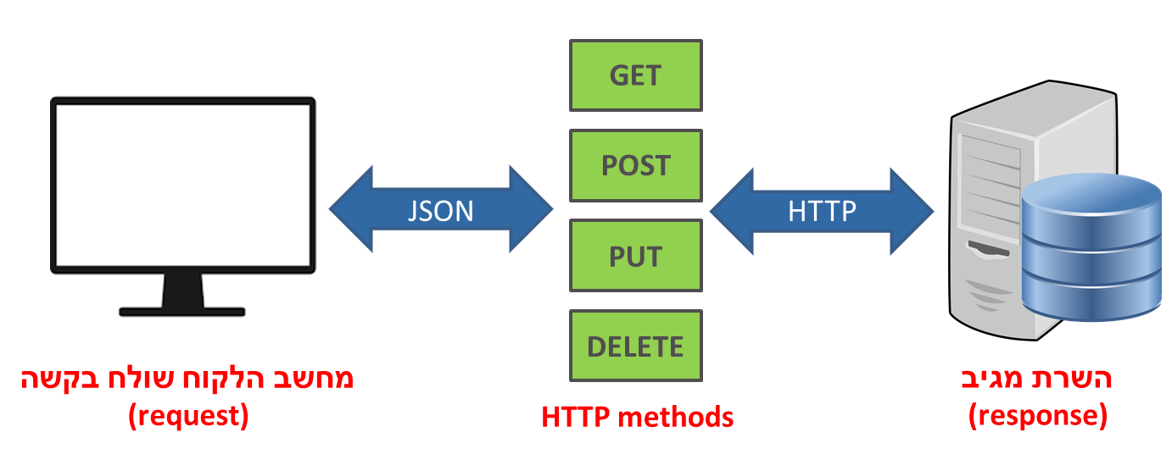

## טכנולוגיות בשימוש:

צד לקוח: Angular 7.

צד שרת: Web Api.   
מסד נתונים: SQL-SERVER

## שפות הפיתוח:

### בצד השרת: C#

### בצד הלקוח: TypeScript HTML5 CSS

## תיאור הארכיטקטורה הנבחרת:

צד לקוח:

אנגולר היא תשתית תוכנה ליישומי רשת בקוד פתוח המתוחזקת ע"י גוגל.  לאנגולר יש קהילה הולכת וגדלה של מפתחים שמפתחים את התשתית באופן שוטף והיא מתבססת על java script ומשמשת בעיקר לפיתוח של אתרים דינמיים. התשתית פותחה ע"י גוגל מתוך מטרה ליעל את האכסון של המידע של אפליקציות בשרתים ובכך לשפר ביצועים ולהוזיל עלויות.

[Angular](https://www.mouseux.co.il/ux-blog/angular-dev/) מאפשרת לפתח dynamic Single Page Application ע"י כתיבת קוד נקי וקריא. הרבה קוד נחסך ע"י מאפיינים טכניים שכבר מובנים באנגולר

* קל לבצע מניפולציות על הDOM
* ניתן לעשות שימוש חוזר ברכיבים בקלטת
* ניתן להריץ אנגולר על כל היישומים.

צד שרת:  
Web Api-שירות אינטרנט באמצעות C# שפה נוחה לשימוש.

## חלוקה לתכניות ומודולים:

### בצד השרת: BL-Business Logic Layer- שכבה שתפקידה לעבד ולהגיב לאירועים שמתרחשים. DAL- - Data Access Layerשכבה שמטפלת בגישה לנתונים. DTO-Data Transfer Object- שכבה המכילה ישויות המקבילות לישויות בשכבת ה DAL על מנת לשנע נתונים לצד הלקוח בעזרת ה DTO עצמם.  ניתן לשמור על המידע שעובר בין ה- שכבות בפורמט יציב בלי להתייחס לשינויים שמתרחשים בכל אחד מהשכבות.

### בצד הלקוח: Component Service Model Module

# סביבת השרת

## ממשק המשתמש/לקוח – GUI

ממשק הלקוח יתקבל כקובץ HTML ויהיה מוצג באמצעות דפדפן אינטרנט.

## ממשקים למערכות אחרות / API רכיב תוכנה קיים המתממשק למערכת ומזין עבורה נתונים.

## שימוש בחבילות תוכנה: Entity Framework Angular Core Bootstrap

# מבני נתונים וארגון קבצים

## שיטת האחסון : הנתונים ישמרו במסד נתונים של SQL-SERVER הנתונים המיובאים בקבצי XML הנתונים מיוצאים בקבצי Excel

## מבני הנתונים:

### כיתות: קוד, מספר מזהה, שם, מספר כיתה במחזור, מספר מחזור, קוד סוג ביה"ס (חטיבת ביניים, תיכון וכדו').

### כיתות לאירועים: קוד כיתה, קוד אירוע.

### יומן: קוד, מספר מזהה, קוד מורה, נושא, סוג, קוד כיתה, קוד חדר, האם מקובץ, קוד אירוע, רפורמה, מתאריך, עד תאריך, שעה ביום, סכום שעות מחושב, סיבה.

### יומן לכיתות: קוד כיתה, קוד יומן.

### אירועים: קוד, מתאריך, עד תאריך, קוד סוג אירוע.

### סוגי אירוע: קוד, שם.

### תשלומים עבור חיסורים: קוד, שם, האם בתקן(מאושר).

### תשלומי חיסורים למורות: קוד מורה, קוד תשלום.

### חדרים: קוד, קומה, מספר חדר, קוד כיתה, תיאור השימוש.

### כיתות לאירועים: קוד כיתה, קוד אירוע.

### תצורת המערכת: קוד, יום תחילת שבוע, יום, שעה, קוד חדר.

### מורות: קוד, מספר מזהה, שם.

### חיסורים למורה: קוד, קוד מורה, מתאריך, עד תאריך, קוד מורה ממלאת מקום.

### מקצועות: קוד, שם.

### מקצועות לכיתות: קוד מקצוע, קוד כיתה.

### מורות לאירועים: קוד מורה, קוד אירוע.

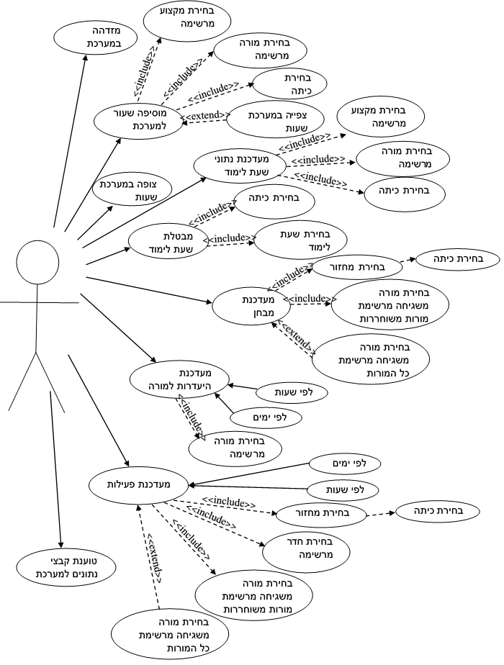

# תרשימי מערכת מרכזיים

## Use Case

# תיאור המרכיב האלגוריתמי – חישובי

## איזה בעיה בא לפתור, איך יפתור?

הבעיה : הנתונים בתוכנה מגיעים ממקור חיצוני, בעת שינוי הנתונים יש צורך לטעון את הנתונים המעודכנים מהמקור החיצוני.   
הפתרון: הנתונים מגיעים בקבצי XML , התוכנה תשלוף את המידע ותעביר אותו למסד הנתונים.

## איסוף מידע וניתוחים סטטיסטיים (אנליטיקות)

איסוף מידע : בעת הטעינה יש לבדוק מה השתנה ולעדכנו, לבדוק עם נוספו נתונים ולהוסיפם.

# תיאור/התייחסות לנושאי אבטחת מידע

לא נדרשת אבטחת מידע מיוחדת, למעט כניסה למערכת.

# משאבים הנדרשים לפרויקט:

## מספר שעות המוקדש לפרויקט: 720

## חלוקת עבודה בין חברי הצוות: עבודה משותפת וחלוקה למשימות בהתאם לצורך.

## ציוד נדרש: מחשב הכולל חיבור לאינטרנט.

## תוכנות נדרשות: VISAL STUDIO 2017, VISUAL CODE, SSMS.

## ידע חדש שנדרש ללמוד לצורך ביצוע הפרויקט

## ספרות ומקורות מידע <https://github.com/topics/timetable> <http://www.yedatech.co.il> <https://reshetech.co.il> <http://webmaster.org.il> <https://dotnet.microsoft.com>

# תכנית עבודה ושלבים למימוש הפרויקט:

|  |  |  |
| --- | --- | --- |
| **שלב** | **משך זמן** | **תאריכים משוערים** |
| * + ייזום הרעיון | שבועיים | 16.4.19-3.5.19 |
| * + ניתוח מערכת | 3 שבועות | 2.5.19-20.5.19 |
| * + ניתוח מבנה נתונים | שבועיים | 10.6.19-24.6.19 |
| * + אפיון UX – UI | חודש | 25.6.19-25.7.19 |
| * + כתיבת הלוגיקה העסקית | חודשיים | 26.7.19-26.9.19 |
| * + כתיבת ממשק המשתמש | חודש | 27.9.19-27.10.19 |
| * + עיצוב | 2.5 שבועות | 27.10.19-15.11.19 |

# תכנון הבדיקות שיבוצעו

|  |  |  |  |  |  |
| --- | --- | --- | --- | --- | --- |
| **מספר בדיקה** | **מס` דרישה במסמך אפיון** | **מקרי הבדיקה** | **ידנית/ אוטומטית** | **חשיבות** | **הערות- תוצאת הבדיקה הרצויה** |
| 1. | 5.3.1 | כניסה למערכת תתאפשר ע"י הזדהות בלבד | ידנית | גבוהה | לא תתאפשר כניסה ללא הזדהות במערכת |
| 2. | 5.3.2 | בעת טעינת קבצי הXML יכנסו הנתונים לDB | ידנית | גבוהה | לאחר הטעינה יופיעו הנתונים מהקבצים בDB |
| 3. | 5.3.3 | תתאפשר צפייה במערכת | ידנית | בינונית | ניתן לצפות במערכת |
| 4. | 5.3.4 | תתאפשר הוספת שעת לימוד למערכת | ידנית | גבוהה | שעת הלימוד אכן התווספה למערכת |
| 5. | 5.3.4.1  5.3.5.1  5.3.8.1  5.3.9.2 | המזכירה תוכל לבחור מורה מרשימת המורות | ידנית | גבוהה | נתוני המורה הנבחרת ישמרו במערכת |
| 6. | 5.3.5 | המזכירה תוכל לעדכן נתוני שעת לימוד | ידנית | גבוהה | נתוני שעת הלימוד אכן יתעדכנו |
| 7. | 5.3.6 | המערכת תאפשר ביטול שעת לימוד | ידנית | גבוהה | שעת הלימוד אכן תרד מהמערכת |
| 8. | 5.3.7 | תתאפשר הוספת ההיעדרות למורה חסרה | ידנית | גבוהה | למורה הנבחרת תתווסף היעדרות |
| 9. | 5.3.7.1 | תתאפשר בחירת היעדרות מורה לפי שעות | ידנית | גבוהה | היעדרות למורה הנבחרת תוגדר בטווח השעות שהוזן למערכת |
| 10. | 5.3.7.2 | תתאפשר בחירת היעדרות מורה ליום שלם | ידנית | בינונית | היעדרות למורה הנבחרת תוגדר בטווח השעות של כל אותו היום |
| 11. | 5.3.8 | המערכת תאפשר עדכון מבחן | ידנית | גבוהה | המבחן יוגדר במערכת |
| 12. | 5.3.8.2 | תתאפשר בחירת כיתות מרשימת הכיתות | ידנית | גבוהה | פרטי הכיתה הנבחרת ישמרו במערכת |
| 13. | 5.3.9 | המערכת תאפשר עדכון פעילות | ידנית | גבוהה | הפעילות תוגדר במערכת |
| 14. | 5.3.9.1 | המערכת תאפשר לבחור חדר לפעילות מתוך רשימת חדרים. | ידנית | נמוכה | מקום הפעילות יוגדר בחדר הנבחר |
| 15. | 5.3.9.3 | המערכת תאפשר לבחור מחזור וכיתה. | ידנית | גבוהה | תתעדכן פעילות למחזור/הכיתה הנבחר/ת |
| 16. | 5.3.9.4 | יתאפשר עדכון פעילות לפי שעות או תאריך | ידנית | בינונית | הפעילות תתעדכן לפרק הזמן הנבחר. |

# בדיקות יחידה (unit test)

לא רלוונטי.

# בקרת גרסאות (version control)

לא רלוונטי

**חתימת הסטודנט חתימת המנחה האישי**

______________________ ________________________

הערות ראש המגמה במכללה:

אישור ראש המגמה במכללה:

שם:_______________ חתימה:________________ תאריך:______________

הערות הגורם המקצועי מטעם מה"ט:

אישור הגורם המקצועי מטעם מה"ט:

שם:_______________ חתימה:________________ תאריך:______________